109-2多媒體技術與應用Project3

108820018 電資二 蔡翔宇

* 連通物件

偵測連通物件的函式中最主要變動的參數是四連通或八連通，主要的差別是是否會將對角相連的像素塊視為同一物件，需要根據輸入影像的不同以及欲達成的目標來做選擇使用。

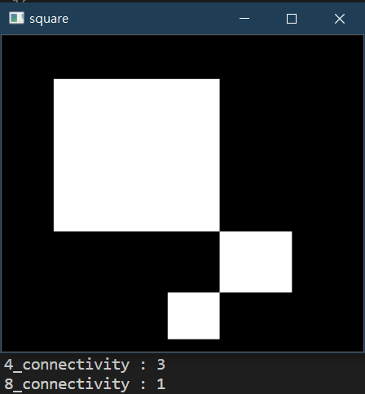

使用四聯通時會視為3個物件

而使用八連通會視為1個物件

* 邊緣檢測

Sobel:保留的資訊過少，後續偵測直線或圓時容易偵測不到

Laplacian:最相似原始影像，且邊緣被強調

Scharr:將影像內部過多資訊保留

Canny:雜訊最少，看起來最乾淨

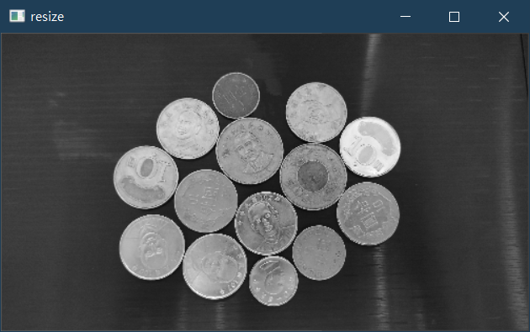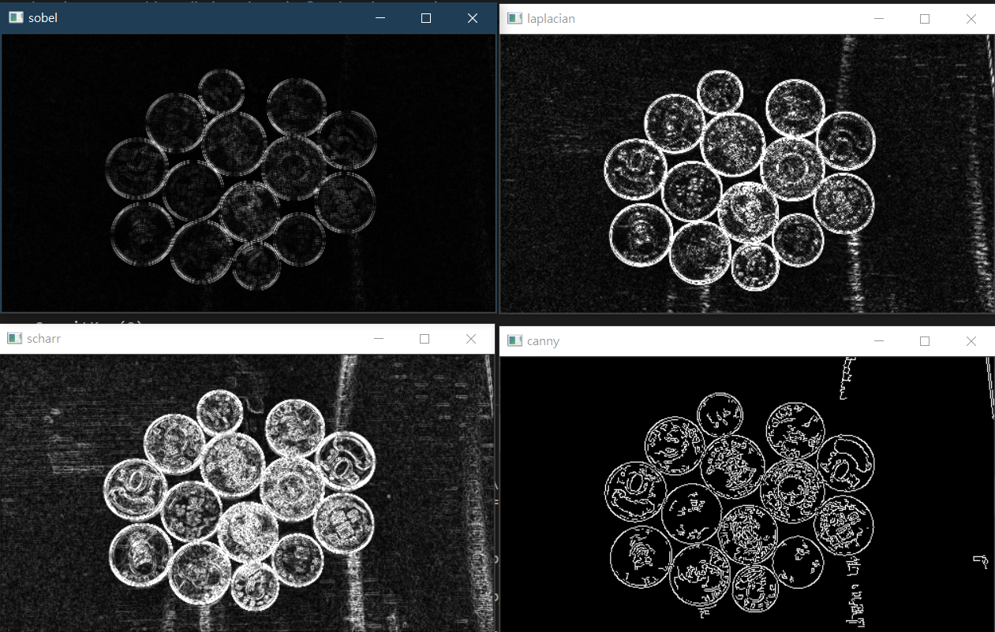

* 霍夫圓

Mindist太小會造成同一圓重複繪製

Param2太大會造成電腦忽略某些圓，太小則會將不是圓的圖形視為圓

Param1太小也會將同一圓重複繪製

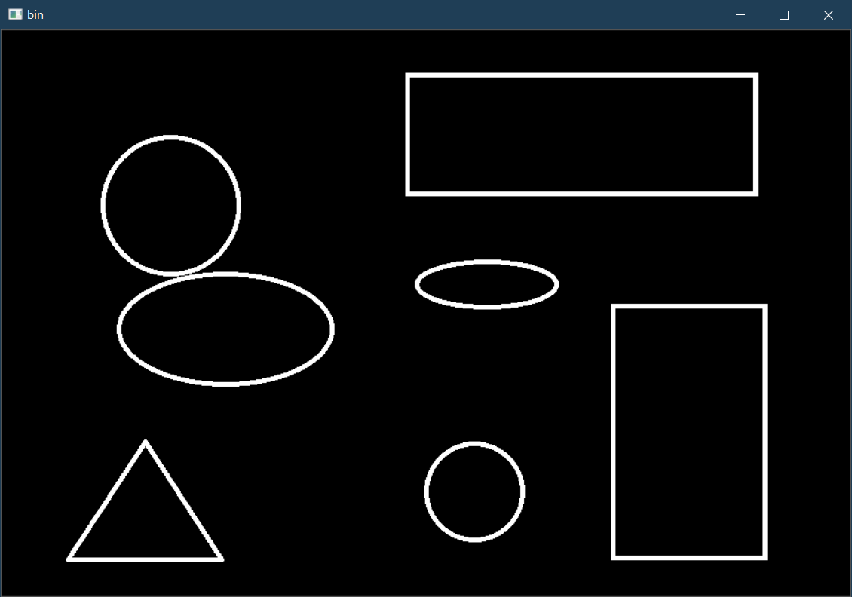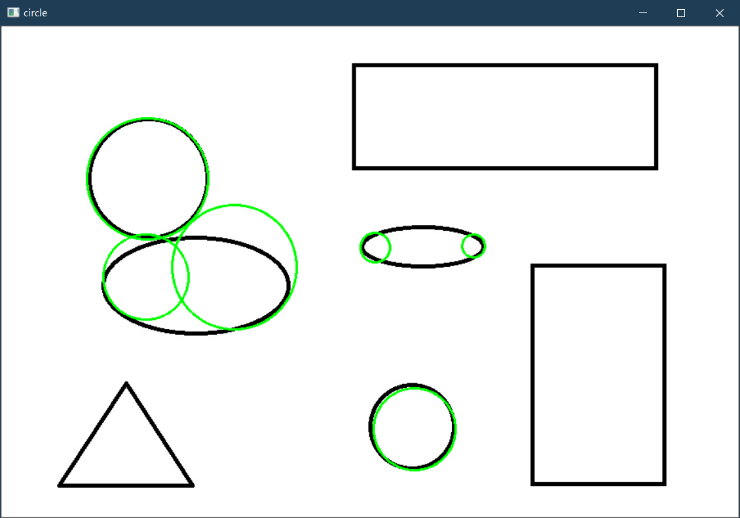

* 霍夫線

Threshold以及minLineLength太小會造成將不是線段的圖形識別為線段。

MaxLineGap太小則會將不同的兩線段視為同一個

Theta越小可以找到越多角度(斜率)不同的線段

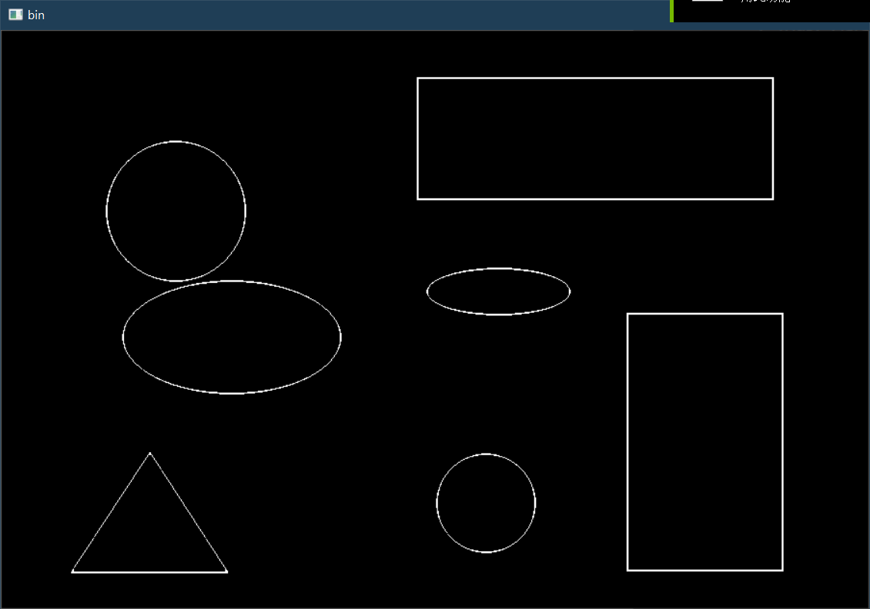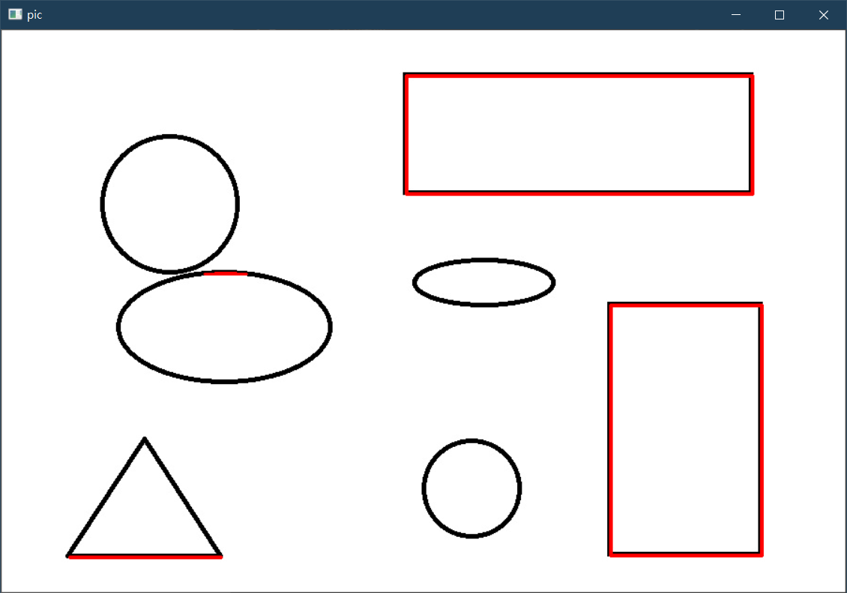

* 個人所學&遭遇的困難

這次我學到了如何利用opencv來進行邊緣偵測，且利用Hough演算法來偵測圖片中的直線及圓並繪製。就我所知，日後在車道、標誌、標線等偵測這方面的應用蠻廣泛的。而碰到的困難主要是參數的設定，即使嘗試了很多組不同的參數，也試著用比較極端的值來測試效果，但輸出結果就是不如預期，像是測試Houghline時無法找出完整的斜的線段。